الکترون جی اس چیست ؟(Electron js )

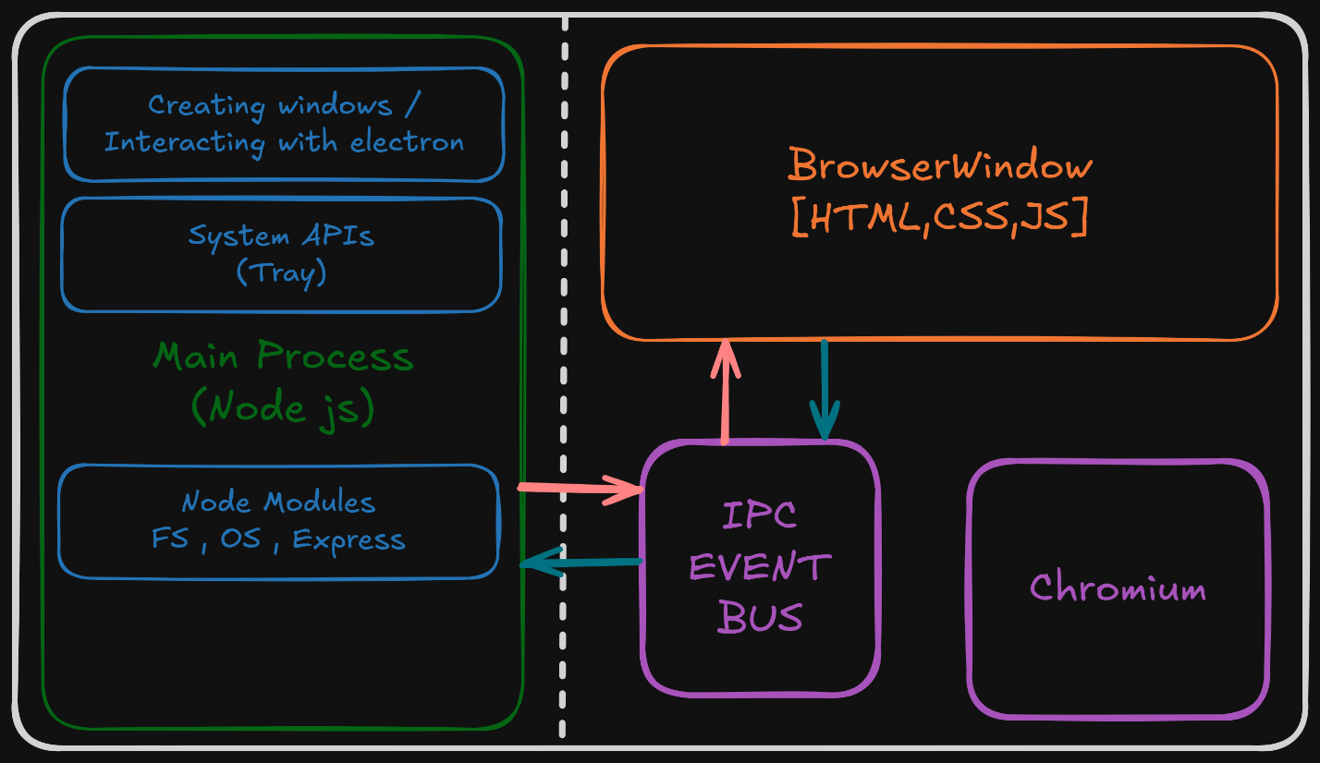

* ما به کمک الکترون می توانیم به کمک محیط node js با زبان جاوا اسکریپت و HTML و CSS برنامه های تحت دسکتاپ چند سکویی توسعه بدهیم که بر روی لینوکس ، مک و ویندوز اجرا شوند.
* این فریمورک از node js برای برنامه نویسی Backend و از Chromium برای ساخت ظاهر برنامه و اجرای کدهای جاوا اسکریپت استفاده می کند .
* این فریمورک توسط کمپانی گیت هاب توسعه داده شده و برنامه های بزرگی از جمله Vs code و دیسکورد و ... با آن توسعه داده شده است.
* ما از این فریمورک نه تنها به صورت جاوا اسکریپت خام و یا تایپ اسکریپت می توانیم استفاده کنیم بلکه از آن در کنار ری اکت جی اس ، انگولار ، ویو جی اس و یا نکست و... هم می توانیم استفاده کنیم.
* برای نصب آن از دستور npm i –D electron می توانیم استفاده کنیم .
* برای اجرا برنامه لازم است در فایل package.json یک مقدار main برای الکترون مشخص کنیم مثل “main” : “index.js” .
* در فایل اصلی باید فقط منطق اصلی برنامه را پیاده سازی کنیم .
* Main Process مسئول تعامل با سیستم عامل و دسترسی به فایل ها است. در این بخش ماژول های Node.js به سیستم عامل کاربر دسترسی دارند و عملیات مربوط به File System Manipulation را انجام می دهند.
* وظیفه Renderer Process ایجاد رابط کاربری گرافیکی است. این پردازش، وظیفه کنترل مرورگر کرومیوم برنامه را بر عهده دارد.
* فایل index.html : رابط کاربری گرافیکی در قالب این فایل پیاده سازی می شود.
* با دستور electron . در ترمینال و روت پروژه می توانیم پروژه خود را اجرا کنیم.
* برنامه های الکترون با استفاده از جاوااسکریپت و بهره گیری از اصول و روش ­های مشابهی که در برنامه نویسی با Node.js وجود دارد، توسعه می ­یابند. تمامی API ها و ویژگی ­هایی که در الکترون یافت می ­شوند، از طریق ماژول electron قابل دسترسی می ­باشند و مانند هر ماژول دیگر مربوط به Node.js در برنامه بارگذاری می­ شود.
* برای ساخت یک برنامه باید ابتدا چرخه حیات آن برنامه را در نظر گرفت. چرخه حیات یک برنامه الکترون از طریق ویژگی electron.app مدیریت می­ شود. تمام عملیات و رخدادهای برنامه درون این قسمت ایجاد می ­شوند و از بین می ­روند.
* 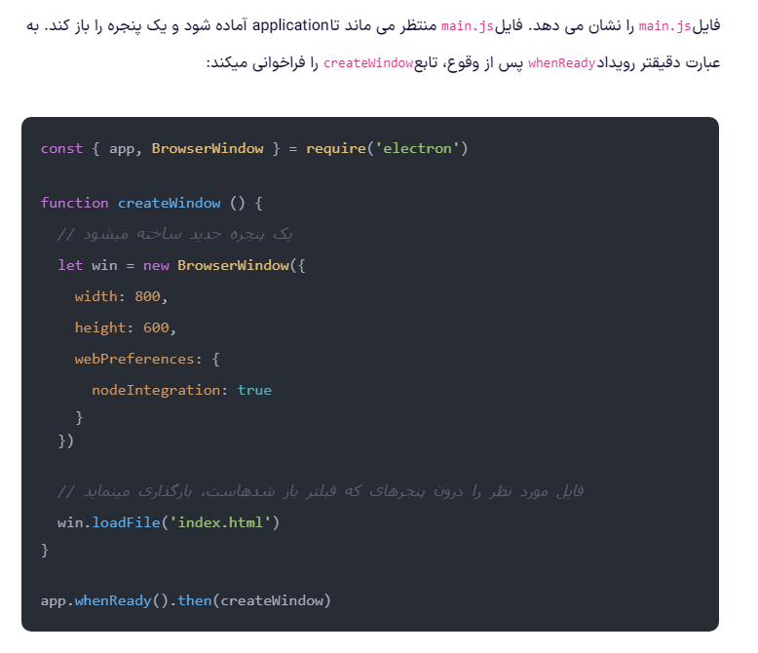 پنجره­ های الکترون به وسیله کلاس electron.BrowserWindow ایجاد میشوند.

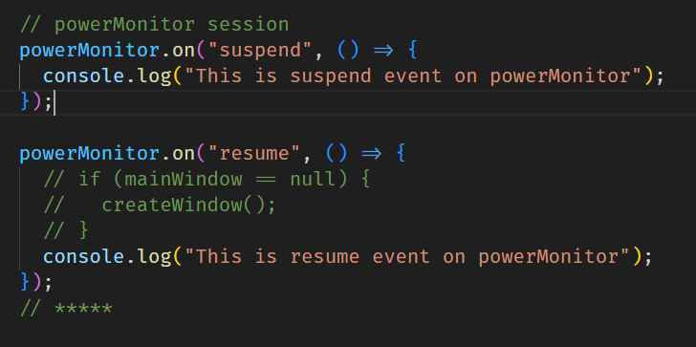**ماژول powerMonitor :** به وسیله این ماژول می توانیم رویداد هایی مثل حالت خواب سیستم یا بیدار شدن سیستم را کنترل کنیم و دستورات لازم را در این رویداد ها اجرا کنیم.

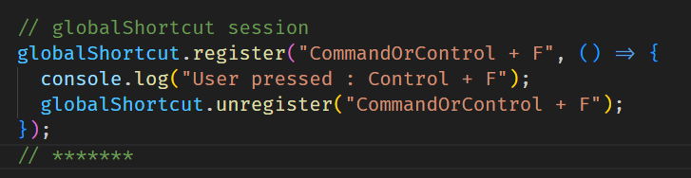ماژول globalShortcut : به وسیله این ماژول می توانیم برای برنامه خود کلید های شورت کات تعریف کنیم .

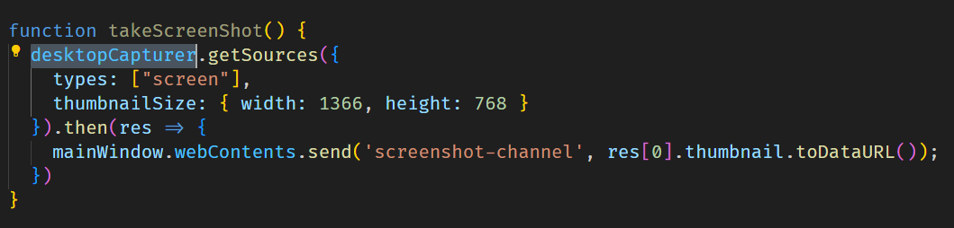**ماژول desktopCapturer :** به وسیله این ماژول به دستکتاپ خود دسترسی داریم و می توانیم عملیاتی مثل اسکرین شات گرفتن از صفحه را انجام دهیم .

**ماژول dialog :** به وسیله این ماژول می توانیم MessageBox ، و دیالوگ های متفاوت را نمایش بدهیم .

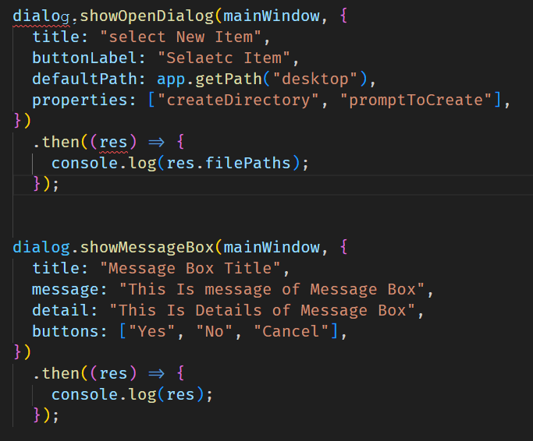

**ماژول session :** به وسیله این ماژول به session دسترسی داریم و از جمله کارهایی مثل ست کردن کوکی ، حذف کوکی و یا بدست آورن کوکی ها رانجام بدهیم .

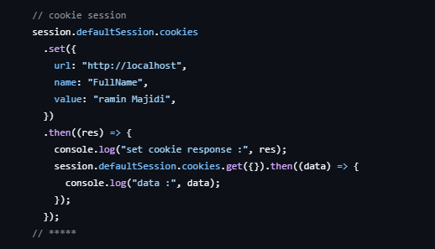

**ماژول Menu :** به وسیله این ماژول می توانیم منو های برنامه را تعریف کنیم.

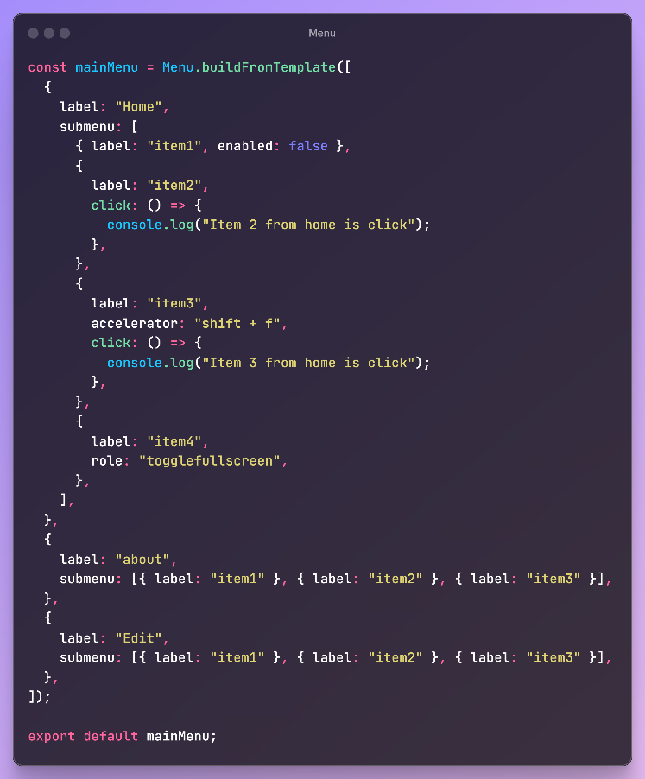

**ماژول webFrame :** به وسیله این ماژول ما فریم صفحه دسترسی داریم و کارهایی از قبیل زوم کردن در صفحه را به وسیله متد setZoomFactor می توانیم انجام دهیم که عددی پیش فرض آن 1 است .

**مفهوم Inter-Process Communication**  به اختصار IPC به معنای لغوی ارتباط پردازشی داخلی .

* اگر در الکترون بخواهیم یک ارتباط بین main process و renderer process ایجاد کنیم باید از مفهوم IPC استفاده کنیم.

**ماژول ipcRenderer** بحث رندر کردن را ساپورت می کند ، ما می توانیم اطلاعاتی رو از فایل Main ارسال کنیم و به وسیله این ماژول در فایل preload آن را اطلاعات را دریافت کنیم .

**ماژول ipcMain :** از این ماژول هم در فایل main میتوانیم برای تبادل اطلاعات با فایل preload استفاده کنیم .

**فایل preload :** از خصوصیات این فایل این است که همه api مربوط به node js در فرآیند پیش بارگذاری قابل دسترس است و همینطور تمام افزونه های کرومیوم هم قابل استفاده است .

نحوه کار ipc ها چطوریه : ما برای ipc یک کانال با نام یونیک ایجاد می کنیم و حالا به وسیله ipcRenderer و ipcMain به این کانال گوش می کنیم و هر دیتای را از طریق این کانال ارسال یا دریافت می کنیم و عملیات مورد نظر را اجرا می کنیم .

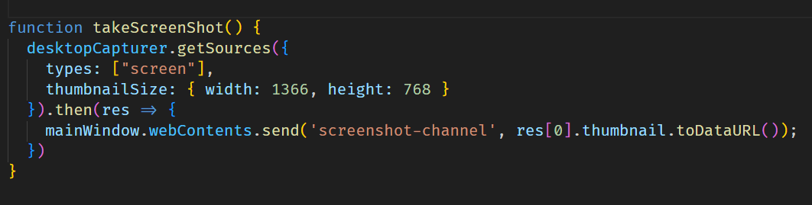

به عنوان مثال ما برای گرفتن اسکرین شات از صفحه باید از ماژول desktopScreenShot در فایل main.ts استفاده کنیم و چون در این فایل به dom دسترسی نداریم برای نمایش این عکس در نتیجه آن را به حالت base64 از طریق کانالی به نام screenshot-channel ارسال کردیم.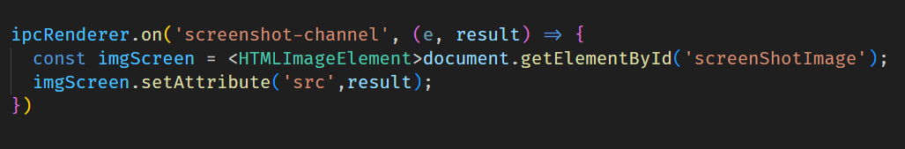

و بعد در فایل preload.ts به وسیله ipcRenderer به کانال screenshot-channel گوش کردیم تا در فرآیند پیش بارگذاری دیتا ارسالی رو دریافت کنیم و در نتیجه آن را در یک تگ img در سند html به نمایش در آوردیم .

**متدهای IPC :**

**متد on :** برای گوش کردن به رویداد کانال است و با هربار تکرار رویداد این دستورات مجدد اجرا می شوند.

**متد once :** این متد هم برای گوش کردن به رویداد های کانال استفاده می شود با این تفاوت که فقط یک بار دستورات را اجرا می کند.

**متد send :** این متد برای ارسال دیتا در کانال استفاده می شود.

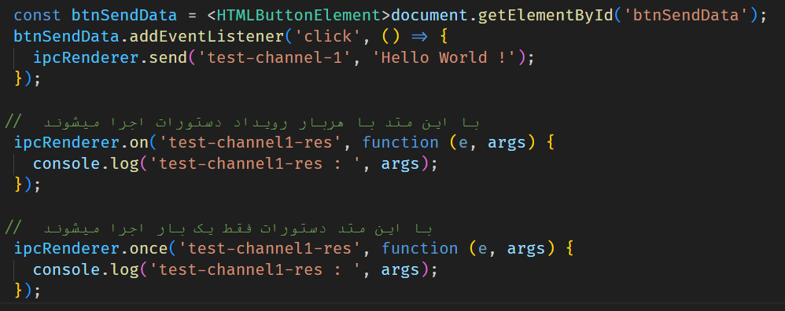[**ما بقی متدها در داکیومنت**](https://www.electronjs.org/docs/latest/tutorial/ipc)

**مفهوم shared API :**

ما داخل node js یکسری ماژول داریم که با استفاده از آنها می توانیم یکسری کارهای سیستمی و مربوط به سیستم عامل یا کارهای فایل و ... را انجام بدیم . ما در الکترون هم این ماژول ها را داریم که می توانیم از آن ها در main process یا renderer process هم استفاده کنیم ، به همین دلیل به این ماژول ها shared API گفته می شود .

**ماژول process:** به وسیله این ماژول می توانیم اطلاعاتی از سیستم ، کرش کردن برنامه ، هنگ کردن برنامه ،سیستم عامل ، میزان cpu مورد استفاده و ... را انجام داده یا بدست بیاوریم . [**لینک مربوطه در داکیومنت**](https://www.electronjs.org/docs/latest/tutorial/process-model) **.**

**ماژول screen :** به وسیله این ماژول می توانیم مشخصات مانیتور ، محل قرارگیری موس در صفحه ، اضافه شدن یک مانیتور جدید به سیستم ، حذف مانیتور جانبی از سیستم و ... را بدست آوریم . [**لینک مربوطه در داکیومنت**](https://www.electronjs.org/docs/latest/api/screen) .

**متد getCursorScreenPoint :** به وسیله این متد از ماژول screen می توانیم محل قرار گیری موس در صفحه اپلیکیشن رو بدست آوریم که یک آبجکت جاوا اسکریپتی با دو پروپرتی x , y را به ما می دهد.

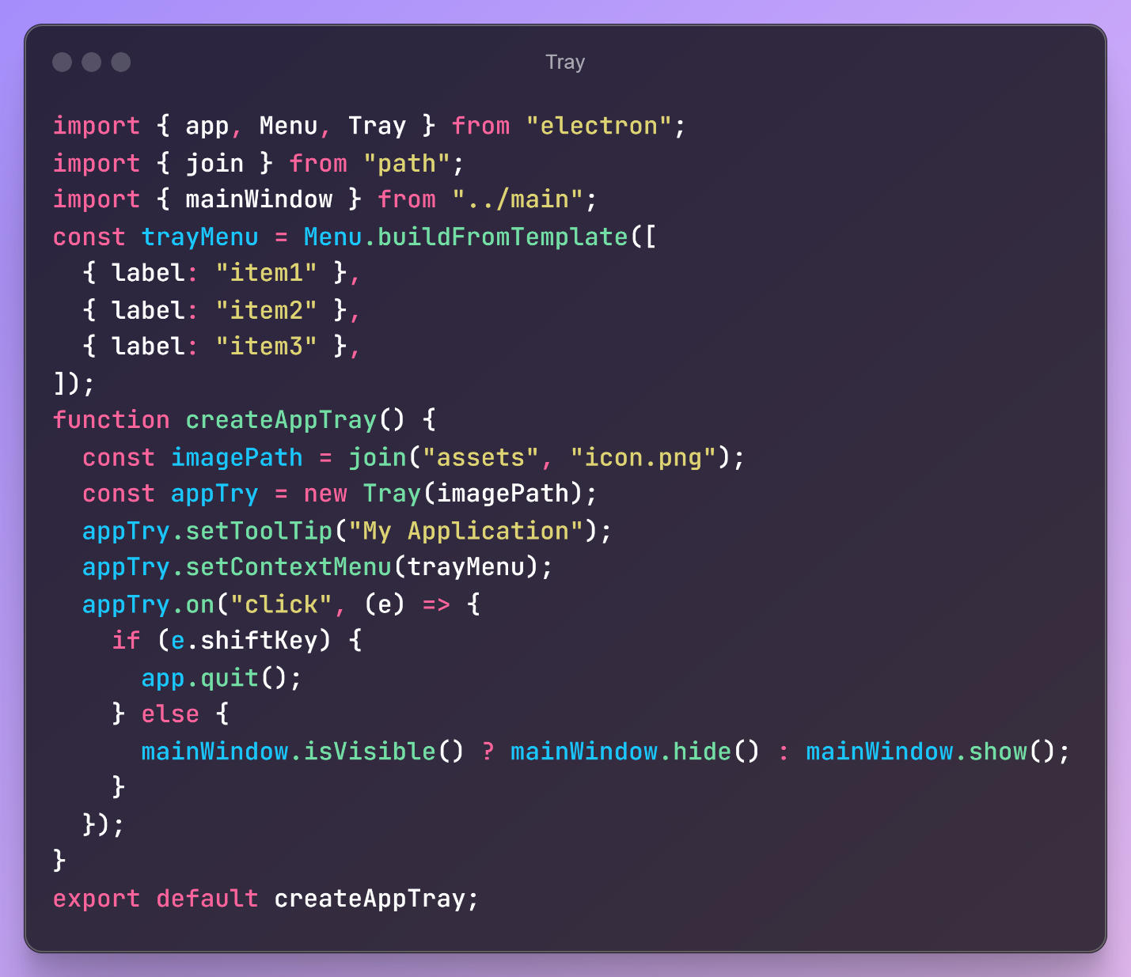**ماژول Tray :** به وسیله این ماژول می توانیم یک آیکون در قسمت نوار پایینی صفحه کامپیوتر اضافه کنیم و برای آن منو یا منطق خاص پیاده سازی کنیم.

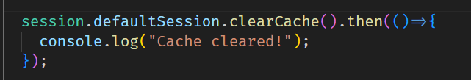**نکته :** برای پاک کردن کش برنامه میتوانیم از دستور زیر استفاده کنیم .

**ماژول clipboard :** به وسیله این ماژول می توانیم متن ، عکس و... که در کلیپ بورد هستن را مدیریت کنیم .

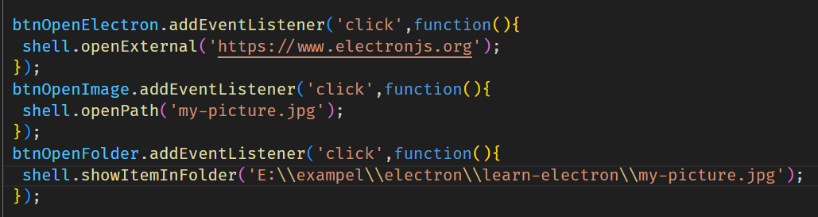**ماژول shell :** به وسیله این ماژول می توانیم عملکرد های مرتبط با یکپارچه سازی دسکتاپ را انجام دهیم . به وسیله این ماژول می توانیم مدیریت فایل ها و لینک هارا به وسیله نرم افزار پیش فرض سیستم انجام دهیم.

Notification API : این api مربوط به جاوااسکریپت است و برای نمایش نوتیفیکیشن به کاربر استفاده می شود . [داکیومنت مربوطه](https://developer.mozilla.org/en-US/docs/Web/API/Notification)

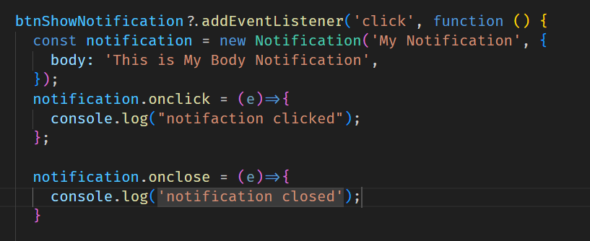

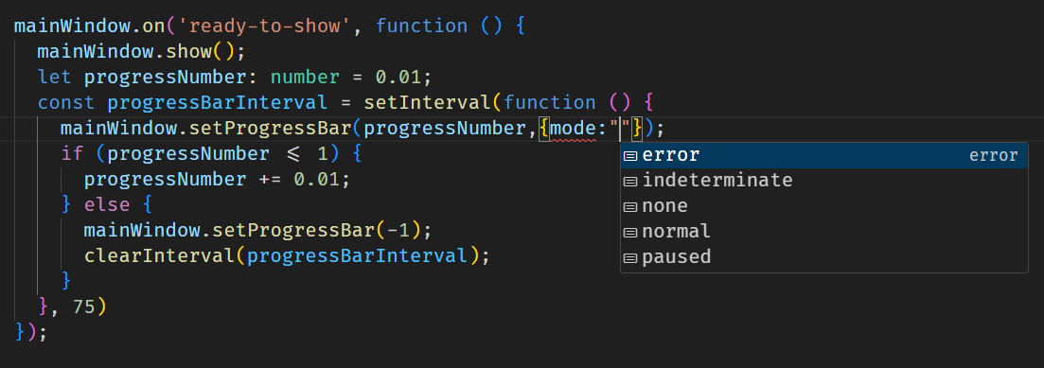متد setProgressBar : به وسیله این متد می توانیم در نوار پایینی دسکتاپ یک نوار وضعیت برای آیکون اپلیکیشن تنظیم کنیم.

**متد app.disableHardwareAcceleration() :** در Electron JS برای غیرفعال کردن شتاب‌دهی سخت‌افزاری (Hardware Acceleration) استفاده می‌شود.

**شتاب‌دهی سخت‌افزاری چیست؟**

شتاب‌دهی سخت‌افزاری به استفاده از GPU (واحد پردازش گرافیکی) به جای CPU برای انجام وظایف گرافیکی یا پردازش‌هایی است که می‌توانند با GPU سریع‌تر انجام شوند، مانند رندر کردن گرافیک‌ها، ویدیوها یا انیمیشن‌ها.

**عملکرد app.disableHardwareAcceleration()**

هنگامی که این متد فراخوانی می‌شود:

1. Electron از شتاب‌دهی سخت‌افزاری برای رندر کردن گرافیک‌ها استفاده نمی‌کند.
2. به جای آن، رندرینگ به کمک CPU انجام می‌شود.
3. این تغییر ممکن است باعث کاهش سرعت در برخی وظایف گرافیکی شود، اما ممکن است برای حل برخی مشکلات سازگاری یا بهبود پایداری برنامه مفید باشد.

**زمان استفاده از این متد**

* **مشکلات درایور گرافیک:** اگر کاربران مشکلاتی مربوط به درایور GPU داشته باشند (مانند کرش یا ناسازگاری با سیستم‌عامل خاص)، غیرفعال کردن شتاب‌دهی سخت‌افزاری می‌تواند این مشکلات را کاهش دهد.
* **مصرف انرژی:** در برخی موارد، ممکن است CPU بهینه‌تر از GPU برای برنامه‌های ساده عمل کند.
* **سیستم‌های مجازی یا قدیمی:** در برخی سیستم‌های قدیمی یا مجازی، GPU ممکن است به درستی پشتیبانی نشود، و استفاده از CPU می‌تواند عملکرد بهتری داشته باشد.

**نحوه استفاده**

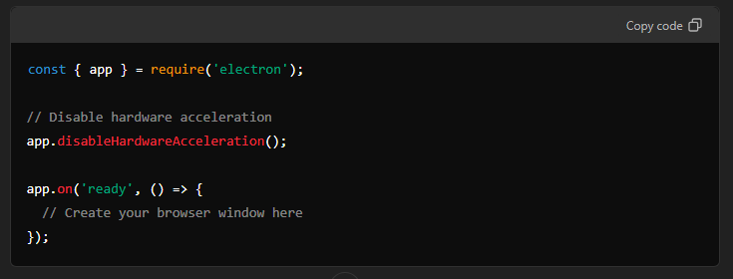این متد باید قبل از وقوع رویداد ready در ماژول app فراخوانی شود، زیرا پس از آن امکان تغییر حالت شتاب‌دهی سخت‌افزاری وجود ندارد.

**نکته مهم :**غیرفعال کردن شتاب‌دهی سخت‌افزاری به صورت عمومی توصیه نمی‌شود مگر اینکه دلیل خاصی برای این کار داشته باشید، زیرا در بیشتر موارد، استفاده از GPU بهینه‌تر است.